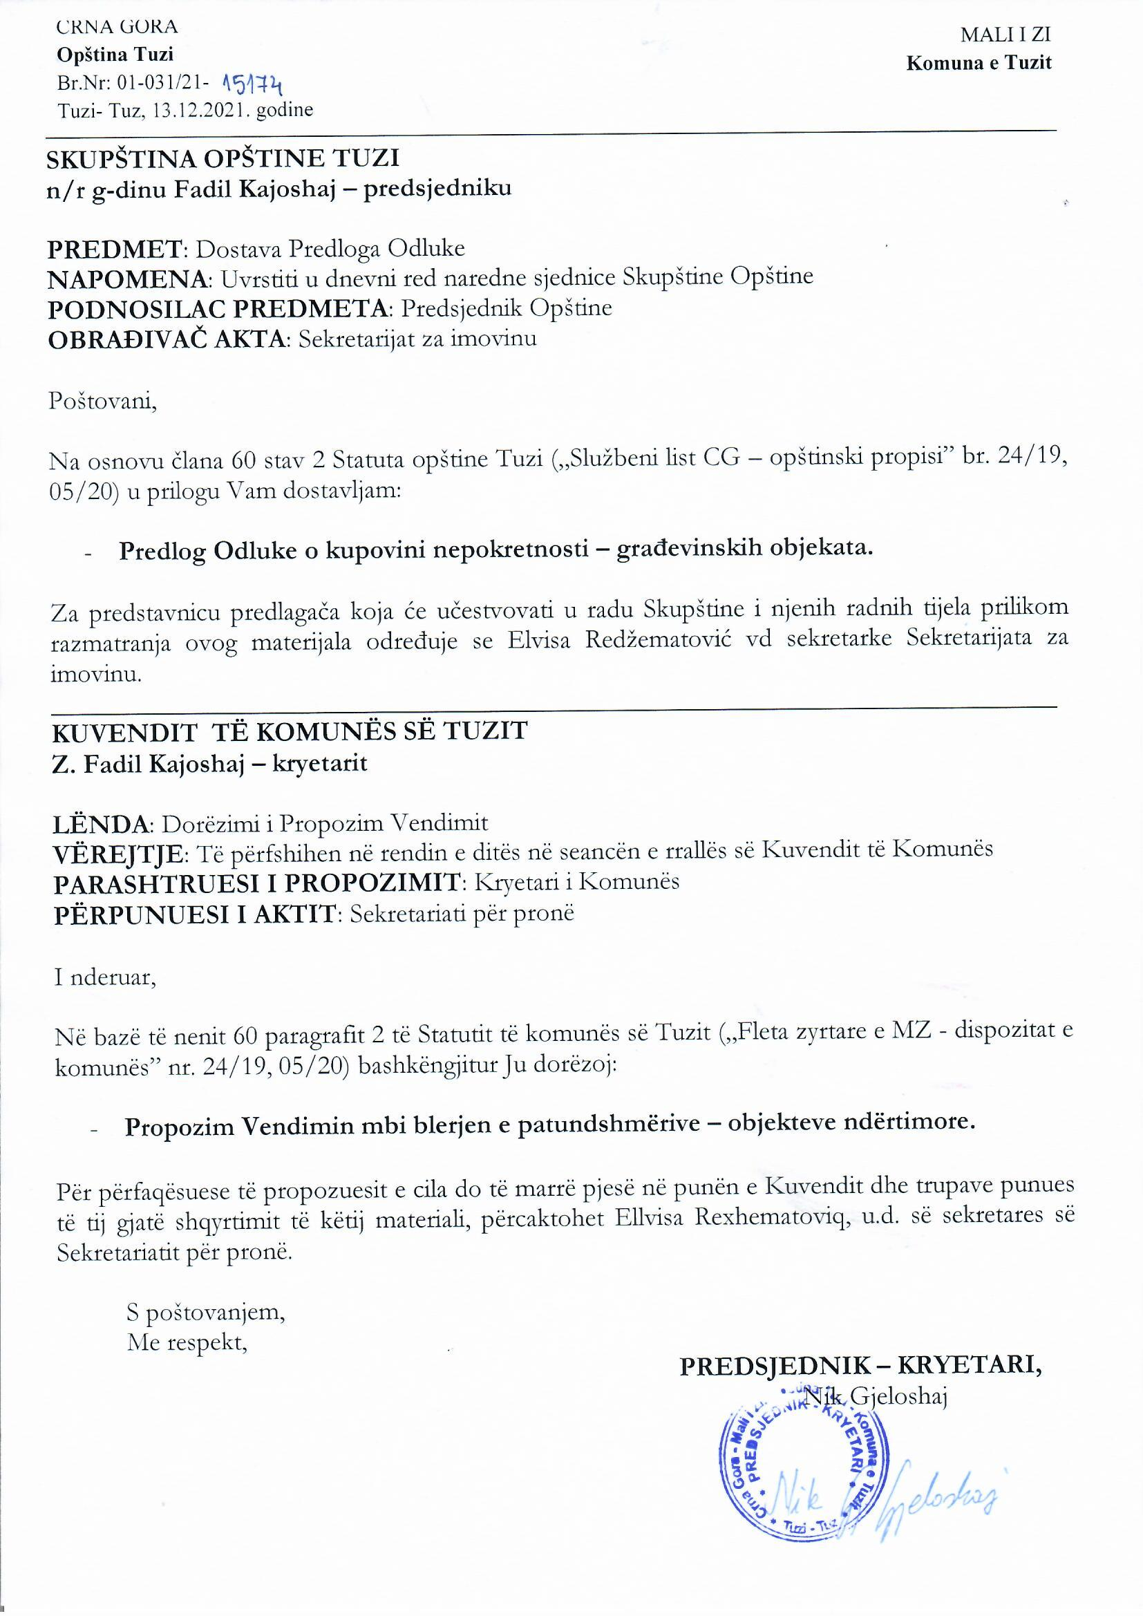
Në bazë të nenit 6 paragrafit 1 dhe nenit 34 paragrafit 1 të Ligjit mbi pronën shtetërore („Fleta zyrtare e MZ”, nr. 21/09 dhe 40/11), nenit 33 paragrafit 2, nenit 34 paragrafit 1, nenit 38 paragrafit 1 pikës 9 të Ligjit mbi vetëqeverisjes lokale („Fleta zyrtare e MZ”, nr. 02/18, 34/19), nenit 30 paragrafit 2, nenit 31 paragrafit 1 dhe nenit 53 paragrafi 1 pika 2 e Statutit të komunës së Tuzit („Fleta zyrtare e MZ-dispozitat komunale”, nr. 24/19 dhe 05/20), Kuvendi i komunës së Tuzit në seancën e mbajtur me datë ___.12.2021 ka sjellë

VENDIM
mbi blerjen e patundshmërive – objekteve ndërtimore

Neni 1
Komuna e Tuzit i qaset blerjes së patundshmërive-objekteve ndërtimore si më poshtë:
- objekti numër 1, objekt afarist (Pr) me vendndodhje në parcelën kadastrale nr. 2317/1, e regjistruar në FP 470 KK Tuz, sipërfaqja e përgjithshme bruto 52.93 m², sipërfaqja e përgjithshme neto 44.79 m², pronar - pronar Edina Mujo Dresheviq.
- objekti numër 2, objekt afarist (Pr), me vendndodhje në parcelën kadastrale nr. 2317/1, e regjistruar në FP 470, KK Tuzi, sipërfaqja e përgjithshme bruto 65.31 m², sipërfaqja e përgjithshme neto 55.47 m², pronar - pronar Xhavid Krnic.

Neni 2
Objektet ndërtimore nga neni 1 i këtij vendimi do të blihen me qëllim të krijimit të kushteve për ndërtimin e rrethrrotullimit pranë Kishës Katolike në Tuz në pajtim me Aktvendimin gjeneral urbanistik të Tuzit.
Neni 3
Çmimi i blerjes së pronës së paluajtshme nga neni 1 i këtij vendimi për objektin numër 1 është 17,800,35 € dhe për objektin numër 2 është 20,865,56 € në pajtim me Raportet e vlerësimit të përgatitur nga vlerësuesi i autorizuar dhe eksperti gjyqësor prof. Dr. Gjorgje Rakoçeviq prej më 23.11.2021.
Çmimi i blerjes nga paragrafi 1 i këtij neni paguhet nga Buxheti i Komunës së Tuzit për vitin 2022.

Neni 4
Autorizohet Sekretariati për pronë i Komunës së Tuzit që në emër të Komunës së Tuzit, para organit kompetent, sipas kushteve të këtij Vendimi, të lidhë kontratat për shitblerje të patundshmërisë me Xhavid Krniqin dhe Edina (Mujo) Dresheviq, me të cilat do të rregullohen të gjitha të drejtat dhe detyrimet e palëve kontraktuese.

Neni 5
Ky vendim hyn në fuqi në ditën e tetë nga dita e botimit në „Fletën zyrtare të Malit të Zi – dispozitat komunale”.

Numër: 02-030/21-
Tuz, .12.2021.
KUVENDI I KOMUNËS SË TUZIT
KREYETARI,
Fadil Kajoshaj

A r s y e t i m

BAZA LIGJORE
Baza ligjore e këtij vendimi gjendet në nenin 6 paragrafi 1 të Ligjit për pronën shtetërore, i cili përcakton se të drejtat pronësore dhe kompetencat në lidhje me pronën shtetërore i kryen Qeveria e Malit të Zi, gjegjësisht organi i vetëqeverisjes lokale i përcaktuar nga ligji dhe statuti i komunës, gjegjësisht kuvendi i Malit të Zi, mbi vlerën e caktuar, sipas kushteve dhe mënyrës së përcaktuar me këtë ligj, përveç nëse me ligj të veçantë parashihet ndryshe, neni 34 paragrafi 1 i të njëjtit ligj i cili përcakton se komuna vendos mbi arritjen dhe disponimin e të drejtave që i takojnë asaj në pajtim me këtë ligj; Neni 33 paragrafi 2 i Ligjit për Vetëqeverisjen Lokale, i cili përcakton se prona komunale përbëhet nga pasuria e patundshme dhe e tundshme, mjetet, letrat me vlerë dhe të drejtat tjera pronësore, në pajtim me ligjin, neni 38, paragrafi 1, pika 2 dhe 9 të të njëjtit ligj që përcakton se Kuvendi miraton rregullore dhe akte të tjera të përgjithshme dhe disponon me pasurinë e patundshme, përveç rasteve të tjetërsimit të së drejtës pronësore ndaj patundshmërive me marrëveshje të drejtpërdrejtë, të përcaktuara me ligjin që rregullon pronën shtetërore; Neni 30, paragrafi 2 i Statutit të Komunës së Tuzit, i cili përcakton se prona e Komunës së Tuzit është në dispozicion të Kuvendit të Komunës së Tuzit, përveç rasteve të tjetërsimit të së drejtës pronësore mbi patundshmërinë me marrëveshje të drejtpërdrejtë, të përcaktuara me ligj që rregullon pronën shtetërore, neni 31 paragrafi 1 i të njëjtit statut me të cilin është paraparë që organi i administratës lokale, kompetent për punët e pronës, lidh kontratë mbi shitblerjen, dhurimin, këmbimin, qiradhënien, dhënien në shfrytëzim dhe ngjashëm (në tekstin e mëtejmë: Disponueshmëria) e truallit në pronë të komunës së Tuzit, kontrata mbi shitblerjen, dhurimin dhe kompensimin e objekteve në pronësi të komunës së Tuzit, vendosjen e pengut në pronë dhe objekte, themelimin e shërbimeve në truall, si dhe kontrata të tjera, për të cilat të autorizohet sipas vendimit të Kuvendit të Komunës së Tuzit ose Kryetarit të Komunës së Tuzit dhe nenit 53 paragrafi 1 pika 2 të të njëjtit Statut i cili përcakton se Kuvendi miraton rregullore dhe akte të tjera të përgjithshme.

ARSYET PËR SJELLJEN E VENDIMIT
Xhavid Krniq dhe Edina Dreshqviq, më 5 tetor 2021 janë drejtuar me kërkesë për caktimin e kompensimit për objektet ndërtimore të evidentuara në PL 470, KK Tuz në parcelën me numër kadastral 2317/1 KK Tuz. Nga këqyrja e të dhënave kadastrale është konstatuar se objektet janë të ngarkuara me ngarkesa dhe kufizime - ndërtime pa leje ndërtimi dhe ndërtime në truall të huaj.
Duke pasur parasysh faktin se objektet e mësipërme ndodhen në trasenë e rrethrrotullimit pranë Kishës Katolike dhe nuk janë të përfshira në Studimin e Shpronësimit Nr. 02-5786/1 për administrimin e Zyrës administrative të hartuara nga ana e Administratës për patundshmëri, sipas instruksioneve dhe sekretariati për pronë, kontratës mbi ofrimin e shërbimeve, për vlerësimin e vlerës të objekteve ndërtimore 01.01.01 / 21-14186, të lidhur më 17.11.2021, është angazhuar vlerësuesi i autorizuar dhe eksperti i gjykatës nga Dhoma e Vlerësuesve dhe eksperteve gjyqësor të Malit të Zi, i cili e ka kryer vlerësimin e objekteve, përmes aplikimit të metodës së shpenzimit dhe ka përcaktuar shumat kompensuese të cekura.

PËRMBAJTJA E VENDIMIT
Në nenin 1 rregullohet lënda e rregullimit të vendimit në përputhje me Rregullat Juridike dhe Teknike për hartimin e rregulloreve në kuptimin që Komuna e Tuzit i qaset blerjes së objekteve ndërtimore përkatësisht: objekti numër 1, objekt afarist (Pr) me vendndodhje në parcelën kadastrale numër 2317/1, e regjistruar në FP 470 KK Tuzi, sipërfaqja totale bruto 52.93 m², sipërfaqja totale neto 44.79 m², pronari - pronar Edina Mujo Dresheviq dhe objekti numër 2, objekti afarist (Pr), me vendndodhje në parcelën kadastrale 2317 / 1, e regjistruar në FP 470, KK Tuz, sipërfaqja e përgjithshme bruto 65.31 m², sipërfaqja e përgjithshme neto 55.47 m², pronar - pronar Xhavid Krniq.
Neni 2 parashikon se objektet ndërtimore në fjalë blihen për të krijuar kushte për ndërtimin e rrethrrotullimit pranë Kishës Katolike në Tuz.
Neni 3 përcakton çmimin e blerjes së objekteve ndërtimore në fjalë, dhe se çmimi i blerjes do të paguhet nga Buxheti i Komunës së Tuzit.
Neni 4 autorizon Sekretariatin për Pronë të Komunës së Tuzit që në emër të Komunës së Tuzit, sipas kushteve të këtij Vendimi të lidhë kontrata për shitblerje të patundshmërive.
Neni 5 cakton afatin për hyrjen në fuqi të këtij vendimi dhe se ai hyn në fuqi në ditën e tetë nga dita e publikimit në "Fletën Zyrtare të Malit të Zi - Dispozitat komunale".

Duke pasur parasysh se janë plotësuar të gjitha kushtet ligjore, si dhe në përputhje me të gjitha që janë cekur më lart, i propozohet Kuvendit të komunës së Tuzit që të sjellë vendim për blerjen e patundshmërive, të objekteve ndërtimore.

